「有機營養液菌肥應用於蔬果有機介質耕」成果觀摩會
文圖／ 錢恆雪、陳俊位
為改善有機栽培農友肥料追肥的困難，及克服設施蔬菜栽培連作障礙的問題，台中區農業改良場經多年研發，開發出含有益微生物之活性有機液肥；經多年試驗 後，證實可有效的改善有機栽培營養缺失及克服蔬果有機介質耕連作後介質產生病菌等障礙。為將此一技術介紹給農友們認識，特於95 年11 月24 日上午10 點，假埔里鎮蔬菜產銷班45 班潘美玲班長之設施彩色甜椒農園處舉辦「有機營養液菌肥應用於蔬果有機介質耕」成果觀摩會，藉此將此技術分享於農友。
由於有機栽培農友在作物栽培過程中一旦缺肥時無其他有效追肥可使用及在進行蔬果有機介質耕連作時常因根部產生病害，導致農友作物產量減少，影響收益甚 多。台中區農業改良場陳榮五博士表示：植物生長過程中所需的養分一般由土壤中吸收，來維持其基本生命能量；因此，若將作物生長所需的16 種必要元素溶解於水溶液中再使用於土壤或介質中，藉以提供植物吸收利用。此溶液即為有機營養液肥。本場所開發的有機液菌肥係由乳清蛋白、細糠、蝦殼粉、草 木灰等有機資材經本場研發之發酵菌包反應10-14 天後，施用前液肥中再外加本場研發之抑菌包，如此除能提供植物生長所需的全量養分外，並能因減少作物根部因應病害之發生而增加產量。現因相關技術已開發成 熟，特辦此觀摩會，藉已將此技術分享於農友。
本次觀摩會在埔里鎮潘美玲班長處舉辦，潘班長以有機介質袋栽培彩色甜椒已有三年歷史，但在炎夏高溫多溼下及彩色甜椒植株之發生嚴重的根部障礙，導致植株早衰產量低落；經施用本場所研發之液菌肥後，發現本場開發之液菌肥除可減輕介質中 Rhizotonia spp. 及 Phytophthora spp.病菌所引起之甜椒幼苗枯病及成株莖枯病之植株死亡率達20﹪之外，並能因延長生育期及採收期40-50 天而增加產量和收益每分地達五萬元。相關技術農友如有問題，可洽本場農業推廣課陳俊位(電話04－8530579，傳真04－8530574 ，場址：彰化縣大村鄉田洋村松槐路370 號)。
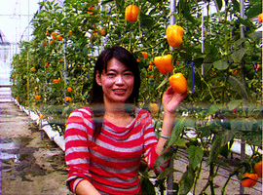 | 
使用有機液肥植株生長壯碩 | 觀摩會參加農友踴躍
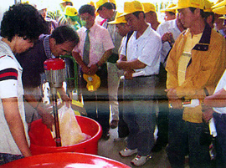 | 
現場液肥製作示範 | 田間使用方式與效果講解

